**„Złość” Renata Piątkowska**

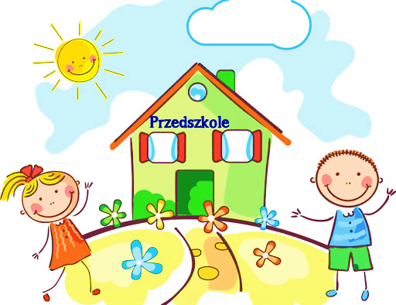

Jak ja lubię, kiedy do przedszkola przychodzi nowe dziecko. Od razu robi się zamieszanie.

Taki nowy nie chce się z nami bawić, tylko ciągle płacze, a nasza pani musi poświęcać mu dużo czasu, zamiast bawić się z nami.

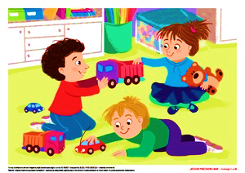

Nie inaczej było z Igorem. Już w szatni za nic nie chciał rozstać się z mamą. Złościł się, kiedy zdejmowała mu kurtkę i ciągle powtarzał:

– Ja chcę do domu!

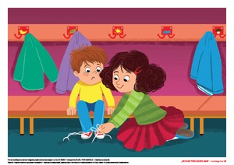

Dopiero kiedy nasza pani wzięła go na ręce i zaniosła do sali, jego mamie udało się wyjść. Igor nie chciał z nikim się bawić, usiadł na parapecie i wypatrywał przez okno, czy nie nadchodzi jego mama.

Kiedy przed obiadem pani poprosiła nas o umycie rąk i wszyscy pognali do łazienki, Igor nie ruszył się z miejsca. Powiedział, że ręce myje tylko w domu. Właściwie to nie musiał myć tych rąk, bo obiadu i tak nie zjadł.

 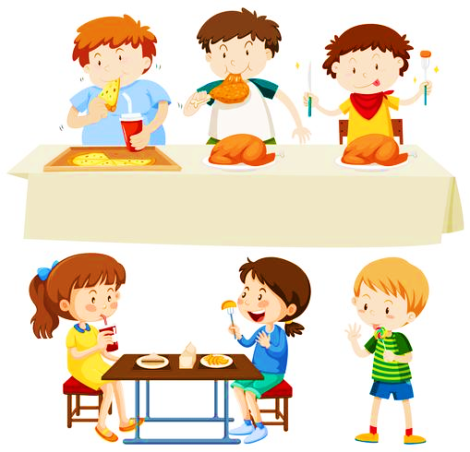

– To nie jest taki obiad jak u mnie w domu – powiedział i odsunął talerz.

Ale najgorzej było, gdy stało się jasne, że Igor musi iść do toalety. Pani zachęcała go, żeby się pospieszył, póki nie jest za późno. Wtedy Igor, przestępując z nogi na nogę, powiedział:

– Nie mogę.

– Dlaczego nie możesz? – zdziwiła się pani.

– Bo tu nie ma mamy, a ona zawsze mnie chwali, kiedy skończę – wyjaśnił Igor i widać było, że jest u kresu wytrzymałości.

– Wiesz co, Igor? Nie ma innego wyjścia, musisz iść do toalety, a potem pochwal się sam – poradziła pani.

Igor popatrzył na nią zdziwiony, ale nie protestował, kiedy pani wzięła go za rękę i zaprowadziła do toalety. Po chwili zza zamkniętych drzwi rozległ się okrzyk zachwytu i głos Igora:

– Wspaniale, mądry chłopczyk. Brawo, Igorku.

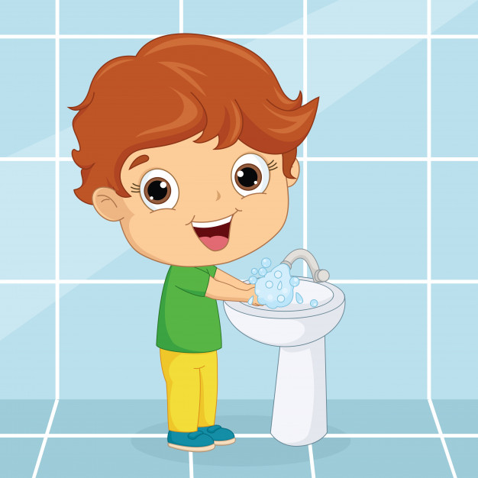

Po obiedzie pani przeczytała nam bajkę o Tomciu Paluchu. Bardzo podobały nam się przygody Tomcia, ale Igor nagle wybuchnął płaczem.

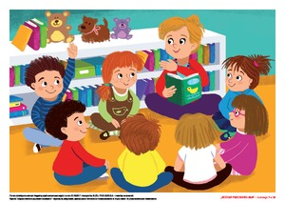

Dopiero po chwili, gdy pani udało się go uspokoić, Igor powiedział z pretensją w głosie:

– Dlaczego taka ładna bajka jest o Tomku, a nie o Igorze Paluchu? To niesprawiedliwe! Wtedy dzieci zaczęły się śmiać z Igora.

– To może nie powinno być bajki o Calineczce, tylko o Igoreczku? – wyśmiewał się Patryk.

– Albo o Igorku i siedmiu krasnoludkach – wołała Kasia.

Wszyscy przekręcali różne tytuły bajek i śmiali się do łez. Igor rozzłościł się na dobre, krzyczał na dzieci, tupał i robił straszne miny.

– Dzieci, dość tych żartów. Proszę o spokój – pani powiedziała to takim tonem, że na sali od razu zrobiło się cicho.

– Igor, widzę, że jesteś bardzo zły. Poradzę ci coś. Wyrzuć tę swoją złość do kosza. Po co ci ona? Ja też jestem zła, że tak hałasujecie i zobacz, co zrobię – powiedziała pani.

Potem podeszła do kosza i pokazała, że strząsa tam coś ze swoich rąk.

Wreszcie usiadła na miejsce z błogim uśmiechem na krześle.

– O, jak teraz dobrze – powiedziała miłym głosem.



Igor niepewnie podszedł do kosza i zajrzał do niego. Stojąc nad koszem, wykonał taki ruch, jakby wrzucał tam papierek. Gdy skończył, usiadł obok pani, a ona poczęstowała go cukierkiem.



Wszystkim dzieciom się to spodobało. Pani poprosiła, żeby każdy z nas, gdy poczuje się, że jest bardzo zły, szybciutko wyrzucił swoją złość.

To świetny pomysł, nie mogę się już doczekać, kiedy będę zły – pomyślałem.

Tego dnia jak zwykle mama odebrała mnie z przedszkola i spacerkiem poszliśmy na przystanek tramwajowy.

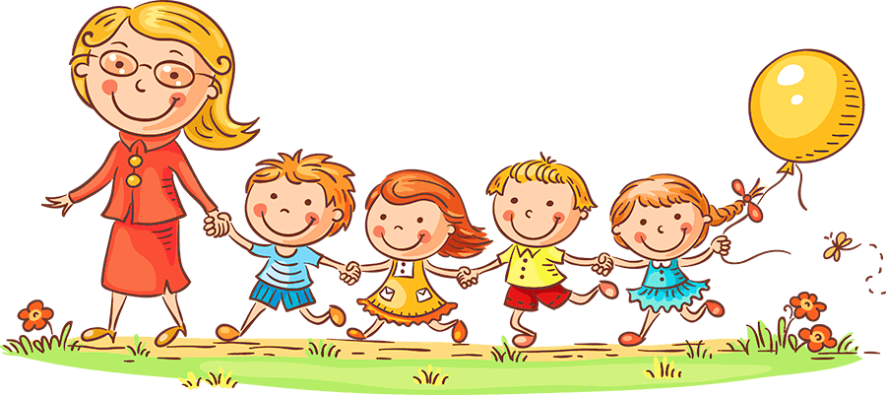

Tam zobaczyłem parę młodych ludzi, którzy kłócili się ze sobą. Rozmawiali tak głośno, że wszyscy czekający na tramwaj zaczęli im się przyglądać. Chłopak mówił coś ze złością, a dziewczyna, potrząsając nerwowo głową, odwróciła się do niego plecami. Zanim mama zdążyła złapać mnie za rękę, podszedłem do tej pary i powiedziałem:

– Wyrzućcie swoją złość do kosza, który tu stoi, bo kłócić się jest brzydko. Popatrzyli na mnie zdumieni, więc dodałem:

–– Tak się robi, naprawdę. Nasz kolega w przedszkolu tak zrobił i potem przez resztę dnia już nie płakał z nikim się nie kłócił.

Młodzi ludzie uśmiechnęli się, potem chłopak objął dziewczynę i nie czekając na tramwaj, poszli powoli przed siebie.

––Ojej! To działa! – krzyknąłem zachwycony.